NICE평가정보 녹색구매방침

녹색구매방침

목적
NICE평가정보는 환경친화적 비즈니스를 영위하고 환경보호를 실천하기 위하여, 사업장에서 사용하는 비품, 물품의 구매 시에 녹색제품을 고려하여 녹색구매를 실천할 수 있도록 이 녹색구매방침을 정하고자 합니다.

녹색제품의 정의
녹색제품이란 같은 용도의 다른 제품에 비하여 생산, 소비, 폐기의 전과정에서 환경오염을 저감시키거나 자원 및 에너지를 절약시키며 유해물질의 사용을 최소화하면서 품질이 우수하고 경제적인 제품을 말하며, 대외적으로 녹색구매로 인정될 수 있거나 정부기관 등으로부터 친환경 인증을 획득한 제품을 말합니다.

구분 | 환경표지  인증 | 저탄소  제품 | 우수재활용(GR)  인증 | 효율등급 | 절약 /  고효율기자재
인증  마크 |  | 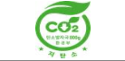 | 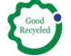 | 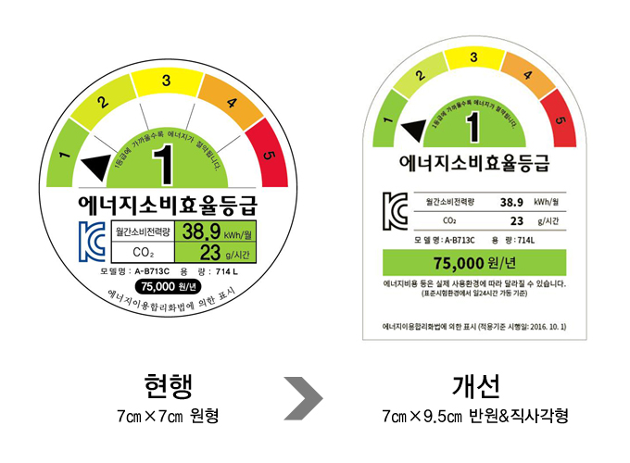 | 
운영  목적 | 전과정적 환경성 우수 제품 | 온실가스배출량을 줄인 제품 | 폐자원 재활용 제조 제품 중 품질 우수 제품 | 효율이 높은 에너지절약형 제품 | 대기전력 저감, 고효율 제품
적용 | 사무용품, 토너 등 |  |  | 냉장고, 에어컨등 | OA기기, 조명등

녹색구매의 방침
1. 환경경영 실천을 위하여 사업장에서 사용되는 비품 등의 소모성 자재에 녹색제품 구매를 실천하기 위하여 노력합니다.
2. 녹색구매를 확대하고 친환경 활동을 강화하기 위하여 다음의 노력을 합니다.
첫째, 녹색구매를 통하여 환경관련 법규를 준수하고 더 나아가 환경경영을 실천하며 기업의 사회적 책임을 다합니다.
둘째, 매년 녹색구매를 확대하기 위하여 매년 구매가능 한 녹색제품 품목을 관리합니다.
셋째, 녹색구매를 위하여 협력사와 유기적 관계를 구축합니다.
3. 녹색제품의 구매 시에는 제품의 포장재의 사용량과 불필요한 포장을 축소하여 포장 폐기물의 발생을 줄입니다.
4. 녹색제품의 구매 이후에는 제품의 용도에 맞게 사용하여 사용의 효율을 높이고 자원과 에너지를 절약합니다.
5. 이 방침은 구매가능성, 품질, 호환성, 구매량 등을 고려하여 녹색구매가 불가능한 경우에는 적용하지 아니할 수 있습니다.

녹색구매방침의 공개
녹색구매방침을 공개하고 녹색구매의 실적을 관리하며 그 수준을 지속적으로 향상시키기 위해 노력합니다.

2022년 4월 25일
NICE평가정보㈜ 대표이사 신 희 부

